1. mr分析结果：p值均大于0.05，阴性结果，beta不一致，支持阴性结果

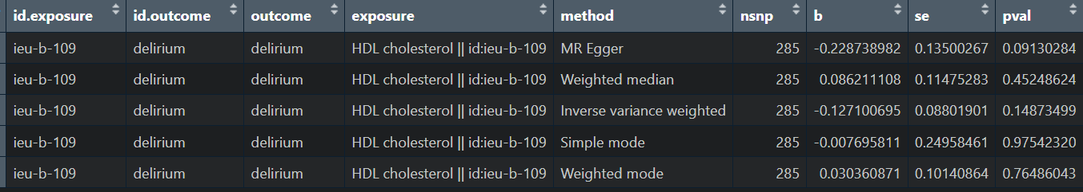

1. mr可视化：egger截距大于0，接近0但不等于0，支持阴性结果  
   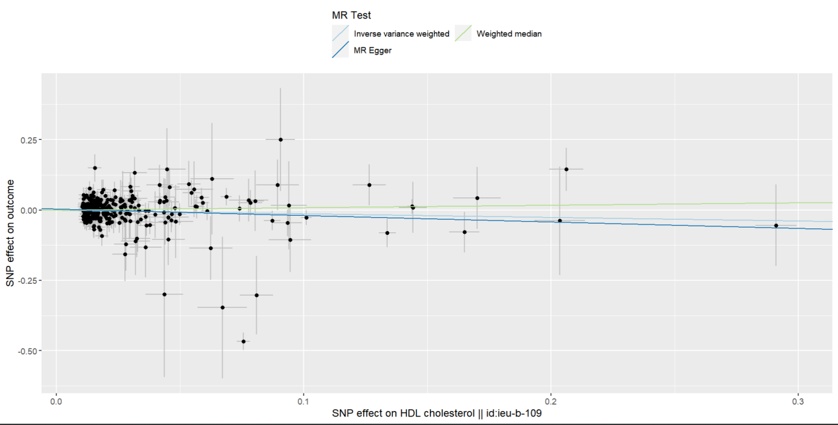
2. 异质性检测：小于0.05，存在异质性，基因对因果关系的影响不一致，结果可能不可靠

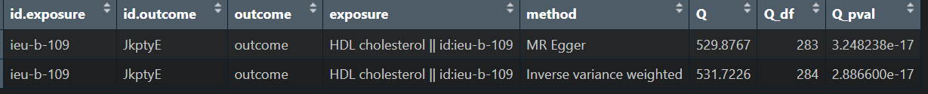

1. 漏斗图：中心线左偏，说明mr方法的假设有受到系统性偏倚或异质性的影响

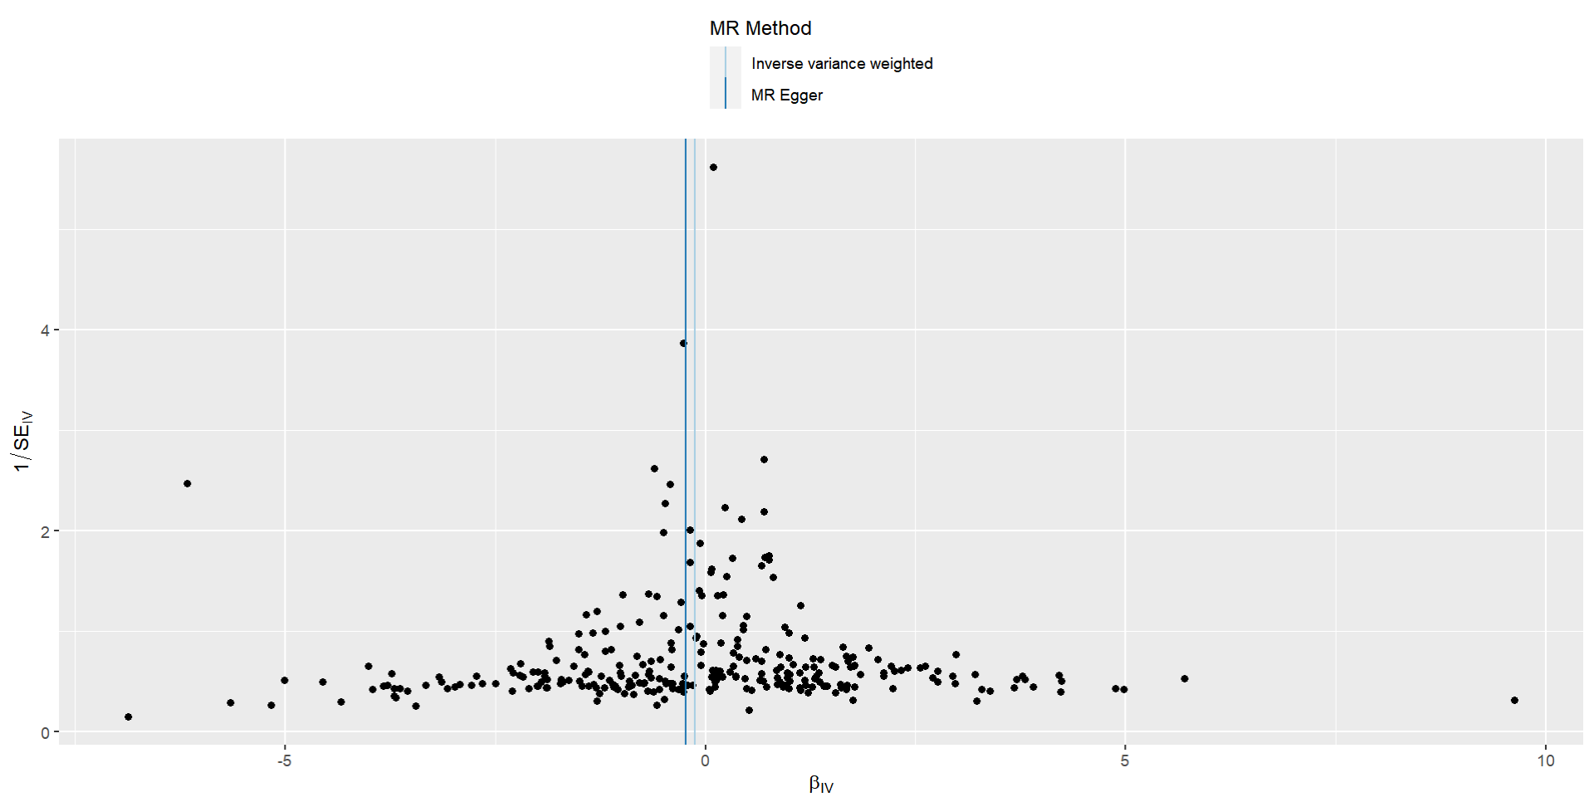

1. PRESSO（10000）：p值小于0.05，存在离群值snp，但是没有指出是哪一个snp，待验证

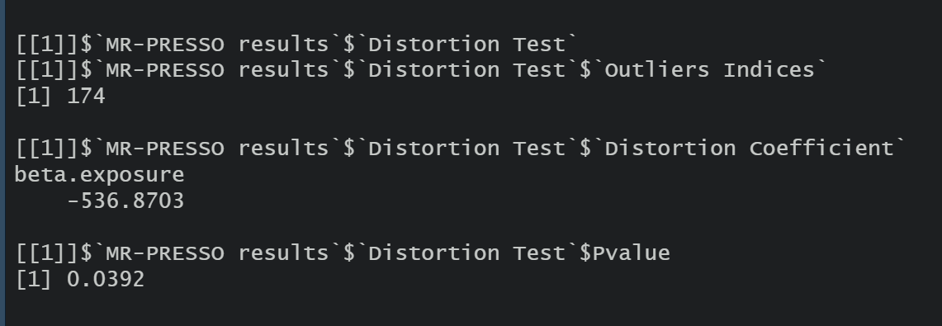

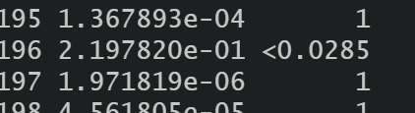

1. 多效性检测：p值大于0.05，不存在多效性，支持阴性结果



1. 留一法分析：数据跨越y轴，支持阴性结果  
   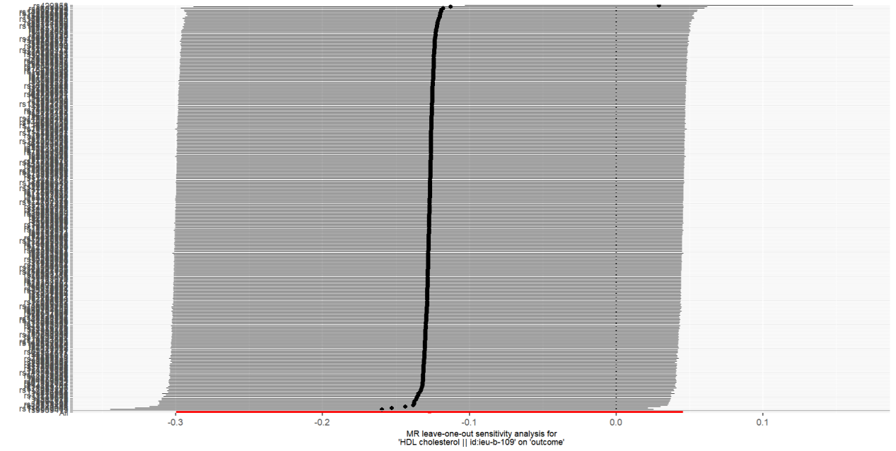
2. **结论：众多数据表明HDL与delirium之间没有因果关系，但是PRESSO表明存在离群值，为了保证结果准确，应当剔除离群值之后再次计算**